高中職女性學生國際性平領袖種子培訓營實施計畫

壹、計畫背景
性別平權及人類公平正義的實現，一直是國際社會關注的焦點，亦是台灣中小學九年一貫課程七大重要教育議題之一。落實中小學國際教育政策，應思考如何結合此議題，以引導學生關心全球重要事務，觀察議題的核心概念及價值，進而培養學生具備全球公民意識與行動力。
聯合國於1979年宣示「消除對婦女一切形式歧視公約（Convention on the Elimination of All Forms of Discrimination Against Women）」（以下簡稱公約），我國亦於101年1月發布「消除對婦女一切形式歧視公約施行法」，積極屏除社會對婦女一切形式的歧視，健全婦女發展，落實保障性別人權及促進性別平等。此法不僅代表對性別平等的重視，同時也強調應培養青年學子對國際性別平權的知能。
中小學國際教育的推動工作，不僅著重對教師及家長的宣導，並結合對國際焦點事務的關注，聚焦學生對性別平權及人類公平正義知能的建構。高中職學生在心智等方面已具備一定的成熟度，為提升女性學生對公共事務參與及全球議題的興趣，特試辦此次國際性平領袖種子培訓營。
貳、計畫目的
一、增進並提昇高中職女性學生之國際教育及性別平權知能。
二、培植未來具潛力的女性領導者，並提升國際社會參與能力。
三、培育國際教育與性別平權的種子，提升國際公民素養、跨文化溝通能力及性別平等意識，營造幸福學習的友善校園。
參、辦理單位
一、主辦單位：教育部
二、承辦單位：國立臺灣師範大學
肆、培訓對象
一、臺北市、新北市、基隆市、桃園等縣市高中職推薦之女性學生，以二年級為主，其次為一年級之學生。
二、參加人數以100人為上限，每校以推薦一位學生為限。
伍、培訓時間與地點
一、培訓時間：101年11月3日至4日，詳細時間規劃請見議程(附件一)。
二、培訓地點：國立臺灣師範大學教育學院大樓202國際會議室(台北市大安區和平東路一段129號)，活動詳細地點請見場地配置圖(附件二)。
陸、報名時間與方式
一、 報名時間：101年10月18日(星期四)至101年10月26日(星期五)止。
二、 報名方式：請至中小學國際教育資訊網報名，網址：http://ietw.moe.gov.tw
三、報名如有相關問題，請與下列工作人員聯絡：莊雅慈小姐 (電話：02-77343943，
傳真:23512772，電子信箱：ientnu99@gmail.com)。
柒、經費
一、本活動所需經費由教育部專款補助。
二、參加培訓營之學生前往會場交通費用請自理，餐飲費用由主辦單位補助。
捌、獎勵
一、全程參與並繳交心得報告之學生由主辦單位頒發研習證書。
二、請於11月16日（五）前繳交心得感想500字(以A4紙張1頁為限，內容不拘)，請以電子郵件方式傳至本計畫工作人員莊雅慈小姐的電子信箱：ientnu99@gmail.com。
玖、其他
一、本次活動不提供住宿。
二、參加培訓營之學員請著便服。
三、響應環保及節能減碳，與會學員請自備環保杯(筷)。
附件一
高中職女性學生國際性平領袖種子培訓營議程(草案)
101年11月3日（星期六）
時 間 |  | 課程內容 | 主持人/主講人
08:30-09:00 | 30分 | 報 到
09:00-09:10 | 10分 | 開幕式 | 主持人：教育部長官
09:10-10:00 | 50分 | 主題演講:  國際教育你和我 | 主講人：  民生國中葉芳吟教師
10:00-10:20 | 20分 | 茶 敘
10:20-12:00 | 100分 | 主題演講:  性別主流化策—國際觀點與本土關懷 | 主講人：  銘傳大學通識教育中心  蘇芊玲副教授
12:00-13:00 | 60分 | 午 餐
13:00-14:40 | 100分 | 主題演講:  處處是性別—校園性別議題 | 主講人：  國立高雄師範大學性別教育研究所楊佳羚助理教授
14:40-15:00 | 20分 | 茶 敘
15:00-16:40 | 100分 | 紀錄片欣賞 | 主講人：(邀請中)

101年11月4日（星期日）
時 間 |  | 課程內容 | 主持人/主講人
08:30-09:00 | 30分 | 報 到
09:00-10:40 | 100分 | 主題論壇:年輕女孩增能行動 | 主持人：黃馨慧副教授  引言人：臺灣性別平等教育協會賴友梅秘書長等協會成員
10:40-11:00 | 20分 | 茶 敘
11:00-11:50 | 50分 | 綜合討論 | 主持人：長庚大學早期療育研究所劉淑雯助理教授
11:50-12:00 | 10分 | 閉幕式 | 主持人：教育部長官
附件二
高中職女性學生國際性平領袖種子培訓會場交通方式

會議地點:106 台北市大安區和平東路一段129號 (國立臺灣師範大學綜合大樓509國際會議室)
捷 運:淡水線或中和新蘆線於『古亭站』下車，五號出口直行約八分鐘即可到達師大圖書館校區。
公 車:3、15、18、74、235、237、672(原254)、278、295、在「師大站」或 「師大綜合大樓站」下車。

場地配置圖
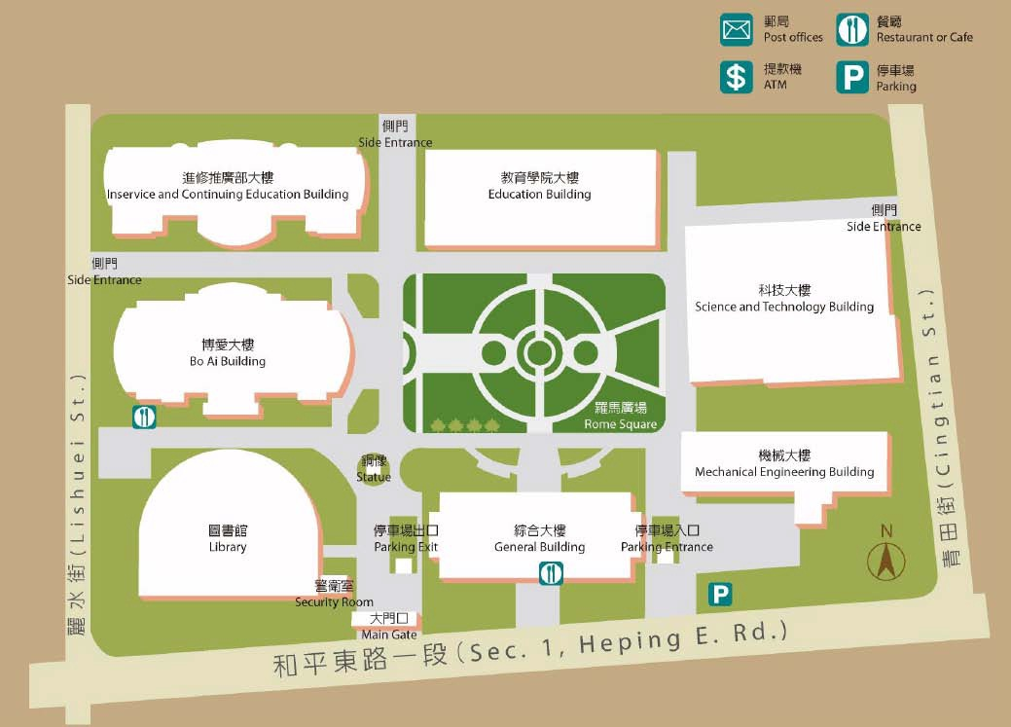
附件三
高中職女性學生國際性平領袖種子培訓營報名表
＊本活動參與對象為經高中職學校推薦之女性學生，恕不接受自由報名
推薦學校
學校推薦人  聯絡方式 |  | (姓名) (電話) (手機)
推薦原因 |  | （100-150字內）
學員姓名
年級/類科
聯絡電話 | 報名學員 | (電話) (手機)
聯絡電話 | 報名學員  學校聯絡人 | (電話) (手機)
聯絡電話 | 報名學員  家長聯絡人 | (電話) (手機)
學員電子郵件
學員膳食需求 |  | □葷 □素 □其它_____
預計到達會場  交通方式 |  | □大眾運輸工具 □家長接送 □其它_____
備註 |  | 一、培訓時間與地點  - 培訓時間：101年11月3日、4日。  - 培訓地點：國立臺灣師範大學教育學院大樓202國際會議室(台北市大安區和平東路一段129號)。  二、報名時間與方式  - 報名時間：101年10月18日(星期四)至101年10月26日(星期五)止。  - 報名方式：至中小學國際教育資訊網報名，網址： http://ietw.moe.gov.tw  三、聯絡方式  如有相關問題，請與下列工作人員聯絡：  莊雅慈小姐 (電話：02-77343943，傳真:23512772，電子信箱：ientnu99@gmail.com。)

